**新 书 推 荐**

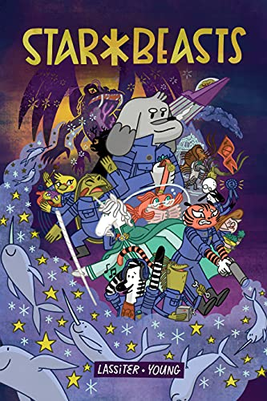

**中文书名：《星际动物会》**

**英文书名：*Star Beasts***

**作 者：Stephanie Young and Allyson Lassiter**

**出 版 社：Lion Forge Comics**

**代理公司：Transatlantic /ANA/Yao**

**出版时间：2021年8月**

**代理地区：中国大陆、台湾**

**页 数：208页**

**审读资料：电子稿**

**类 型：儿童漫画/科幻冒险**

**内容简介：**

**《星际动物会》集欢笑、忠诚和冒险于一身，是《疯狂动物园》和《精灵鼠小弟》爱好者的理想之作。**

想知道冥王星不再是行星的真正原因吗？在这部生动的中年级图像小说中，《疯狂动物城》撞上了《星际迷航》，所以基本上是动物们在太空中拯救人类……你知道的，就像他们平时那样！

一个秘密的动物组织，包括一条图书馆管理员金鱼和一只技术宅蜥蜴，一起参与了一场宇宙中的太空竞赛，来阻止冥王星的考斯·克里尔（一只南极虾）。因为当我们宣布冥王不再是行星时，南极虾非常愤怒，为了复仇它开始建造一个巨大的毁灭之兽，企图消灭地球上的所有生物。

班迪特是一只小狗，他离开了地球上的家人，加入了星际动物的秘密组织。他发誓要保护地球，在整个宇宙中传播善意。然而唯一的问题是，他很难融入太空世界。当力量无穷的银河系遗石突然被盗时，动物们必须联合起来，在冥王星邪恶的统治者考斯·克里尔之前找到这致命的化石。与此同时，考斯·克里尔想要创造新牛头怪，一种可以消灭地球上所有物种的古老怪物！班迪特船长带领全体船员参加了一场小行星太空竞赛来收集所有的遗石。武士乌龟弗莱士、金鱼历史学家克里奥、医生老虎卡尔玛、技术宅蜥蜴佩普和其他星际动物们冒着生命危险，了解了真正的家人永远不会消失，保护所爱是所有人的最大责任。

**作者简介：**

**斯蒂芬妮·杨 (Stephanie Young) 和 艾莉森·拉西特(Allyson Lassiter)** 在Hallmark公司相遇，当时斯蒂芬妮是数字内容编辑总监，Allyson为儿童设计礼品。斯蒂芬妮现在为亚马逊VR编写概念和脚本，而艾莉森则是一名在线游戏设计师。

**内文插图：**

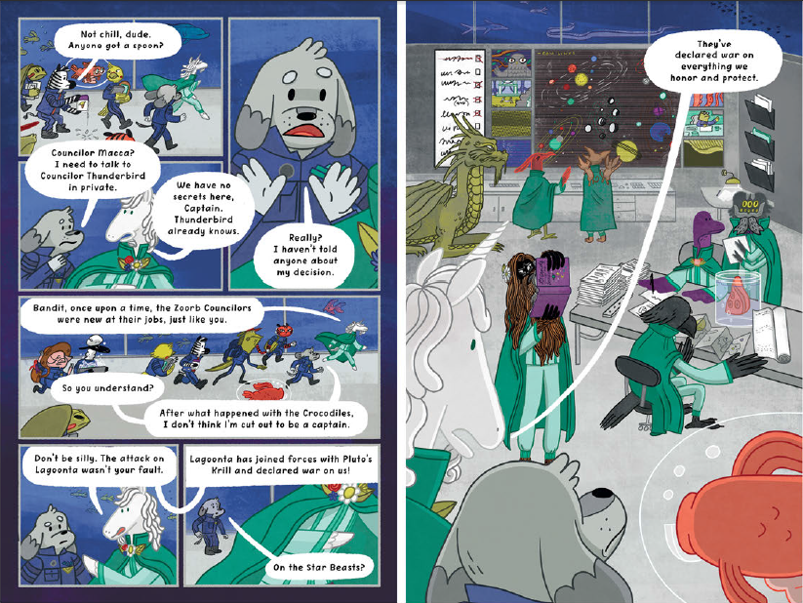

**谢谢您的阅读！**

**请将回馈信息发送至：张瑶（Yao Zhang)**

安德鲁﹒纳伯格联合国际有限公司北京代表处

北京市海淀区中关村大街甲59号中国人民大学文化大厦1705室, 邮编：100872  
电话：010-82449325

传真：010-82504200

Email: Yao@nurnberg.com.cn

网址：www.nurnberg.com.cn

微博：<http://weibo.com/nurnberg>

豆瓣小站：<http://site.douban.com/110577/>

微信订阅号：ANABJ2002

